数字逻辑与数字系统
实验指导书

山东建筑大学计算机学院
计算机科学与技术教研室
2019年3月
目 录
目 录 2
实验报告格式和内容 3
预备实验 熟悉实验板和开发环境 4
实验1 译码器及其应用 12
实验2 寄存器的设计和应用 17
实验3 计数器的设计和应用 20
实验4 数字系统的设计 21

实验报告格式和内容
书写实验报告，语言要简练，书写端正、作图正规。按照如下格式和内容书写。
注意：实验4为综合性实验，其格式和实验1到3不同。

一般实验（实验1-实验3）
项目名称
- 实验目的
- 实验仪器设备
- 实验内容及结果
- 实验总结
包括实验中遇到的问题，如何解决遇到的问题；实验后的认识和感悟等。

综合性实验（实验4）
项目名称
- 实验内容
- 实验目的
- 实验仪器设备
- 实验结果
五、实验总结
预备实验 熟悉实验板和开发环境
一、实验目的
1．掌握各种门电路的逻辑功能及测试方法。
2．学习用与非门组成其它逻辑门电路。
3．熟悉EDA实验板，掌握Quartus II工具软件的使用。
二、实验用的仪器、仪表
EDA实验板、个人电脑
三、实验原理
与非门的逻辑功能是：当输入端中有一个或一个以上低电平时，输出端为高电平。只有当输入端全为高电平时，输出端才为低电平（即有“0”得“1”，全“1”出“0”）。
三态输出门是一种特殊的门电路。它与普通的逻辑门电路不同，它的输出状态除了高、低电平两种状态（均为低阻状态）外，还有第三种状态，即高阻态。处于高阻态时，电路与负载之间相当于开路。三态门主要用途之一是实现总线传输。三态输出门符号与功能表如下（此例以低电平使能的器件为例）：

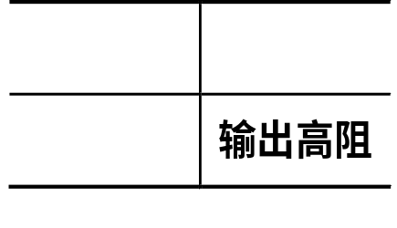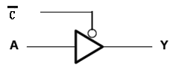
四、实验内容
1．测试二输入与非门的逻辑功能
与非门的输入端接逻辑开关电平，输出端接发光二极管。按表1-1所示测试与非门，并将测试结果填入表中。
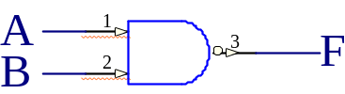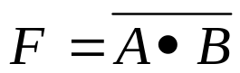
表1-1
输入 |  | 输出
A | B | F
0 | 0
0 | 1
1 | 0
1 | 1

2．学习用二输入与非门构成其他逻辑电路的方法，并测试。
- 与门逻辑功能实现：
根据布尔代数的理论，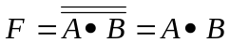,所以用2个与非门即可实现与门逻辑功能。输入端A、B接逻辑开关，输出端接发光二极管。参考表1-1，设计表格，并将测试结果填入表中。
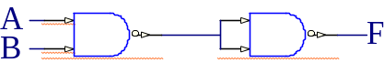
- 或门逻辑功能实现：
根据布尔代数的理论，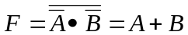,所以用3个与非门即可实现或门逻辑功能。输入端A、B接逻辑开关，输出端接发光二极管。参考表1-1，设计表格，并将测试结果填入表中。
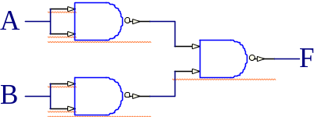

- 异或门逻辑功能实现：
根据布尔代数的理论，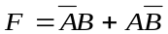，据此异或逻辑表达式进行变换，逻辑图如下，请自行验证此逻辑图的正确性，同时思考如果直接根据逻辑表达式画逻辑图，效果如何，进而体会变换的作用。输入端A、B接逻辑开关，输出端接发光二极管。参考表1-1，设计表格，并将测试结果填入表中。
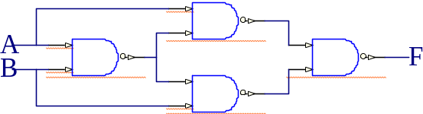
3：测试三态门的逻辑功能
三态门输入端、使能端分别接逻辑开关，输出端接发光二极管。将测试结果填入表1-2中。 表1-2
输入 |  | 输出
/C | A | Y
0 | 0
0 | 1
1 | 0
1 | 1

五、EDA实验板和Quartus II的使用步骤
本实验指导书的实验1-实验4基于EDA实验板进行，本实验指导书的所有实验均采用软件Quartus II，硬件芯片为ALTERA 的Cyclone 系列FPGA芯片EP1C3T144C8N。
使用本EDA实验板进行数字逻辑实验，不需要进行手工接线。实验工作分3步进行：
1．在PC机上，基于Quartus II软件进行设计，设计完成后，需要经过编译、引脚锁定并下载到EDA实验板上的FPGA芯片中。下载完成后，即在FPGA芯片中形成物理的逻辑电路。此步工作相当于传统实验的基于物理器件的接线操作。
2．在PC机上仿真，验证逻辑的正确性（可选）。
3．下载到板子上，进行物理验证（需要安装USB Blaster设备驱动，具体安装方法自行上网查找）。此过程可以用万用表、LED指示灯、七段码等验证实验的正确性。
（一）实验1-实验4需要的两大步骤
1．先用Verilog HDL设计所需的元件，（然后进行仿真，）再进行引脚锁定并下载验证。
2．基于自行设计的元件，用原理图实现具体的应用电路。
（二）具体步骤
1．用Verilog HDL设计所用的元件，（然后进行仿真，）再进行引脚锁定并下载验证。
- 在根目录下创建一个英文的文件夹，用Quartus II-File-New project wizard方式以新建目录为工作目录工程。硬件芯片为ALTERA 的Cyclone 系列FPGA芯片EP1C3T144C8N。
- 新建Verilog file设计文件，输入设计代码。
- 编译：Processing->Start Compilation.
- 引脚锁定：Assignments->pins
引脚锁定时必须把输入引脚锁定到按键或拨码开关，从而实现逻辑0和1的输入。输出引脚必须锁定到发光二极管，从而实现逻辑输出0、1的显示。实验3和实验4的结果还要输出到七段码显示器。
- 再次编译：Processing->Start Compilation.
- 下载：Tools->Programmer
- 在实验板上验证。
- 在完成基于Verilog语言设计和仿真验证之后，打开File->Create/ Update->Create Symbol Files for Current File，从而创建一个所设计元件的原理图符号（实验1-实验4均需要）。
2．基于设计的元件，用原理图实现具体的应用。
- 在根目录下再次创建另一个新的英文的文件夹，把上一步的设计文件*.v和*.bsf拷贝到该文件夹。
- 用File->New project wizard方式，以上一步的新建文件夹为工作目录建立一个采用Block Diagram/Schematic file作为顶层实体文件的工程。
- 在Block Diagram/Schematic file设计文件中，采用步骤1所设计的元件进行设计。 具体步骤为在当前Block Diagram/Schematic file文件窗口，双击鼠标左键，在弹出的对话框中找到Libraries->Project下的我们自行设计的元件，放置该元件，再放置其他元件和输入输出引脚，进行必要的连线。
- 编译：Processing->Start Compilation.
- 引脚锁定：Assignments->pins
- 再次编译：Processing->Start Compilation.
- 编程下载Tools->Programmer
- 在实验板上验证。
六、EDA实验板和Quartus II的注意事项
1．Quartus II的工程名和顶层实体名字必须为英文，且实体名字必须和Verilog代码的实体名字严格一致。存储路径最好不要含中文和空格。
2．Quartus II的设计中所有的命名中，名字不要有空格。
3．Quartus II的原理图方式设计中放置“input”“output”引脚符号时，引脚符号的虚线框和原件的虚线框要刚好对上，以保证连接上，虚线框分开和部分重叠都不能正确连接。
4．时序电路中的CLK，锁定引脚时用S12-S9(硬件去抖动按键)之一，这几个按键没有抖动。可以作为移位寄存器、计数器实验中的CLK。
七、实验板用到的资源
实验板用到的资源包括1：拨码开关/按键，2：发光二极管，3：20M时钟，4：七段码。各个外部资源和FPGA引脚的连接关系如下：
FPGA引脚 | 时钟
16 | 20M时钟
58-51 | S1-S8(拨码开关)
47-50 | S12-S9(硬件去抖动按键)
133-134 | LED1-LED2
139-144 | LED3-LED8
125-128 | 数码A-D段
119-122 | 数码E-H段
111-114 | 数码位COM1-COM4
129-132 | 数码位COM5-COM8
79 | 蜂鸣器

1.拨码开关原理图
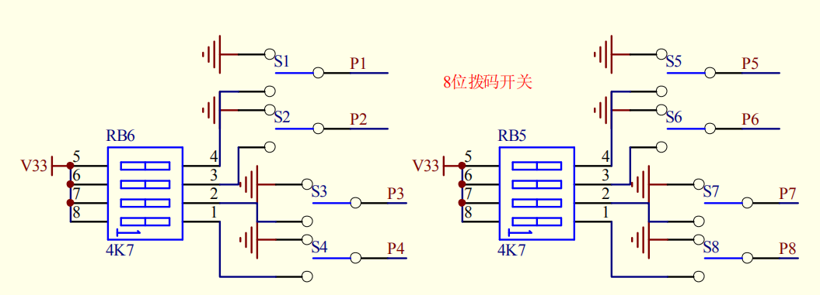

2.硬件去抖动开关原理图
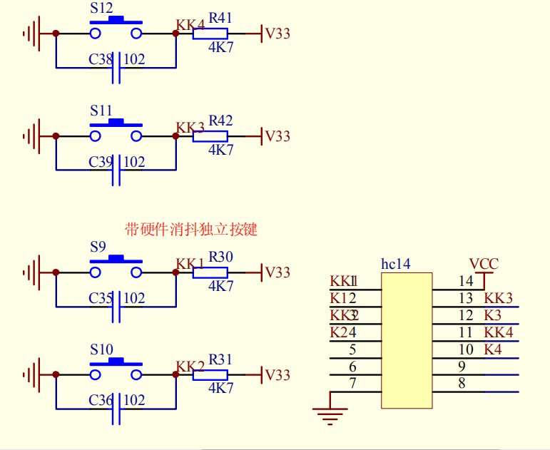

3.实验板发光二极管原理图
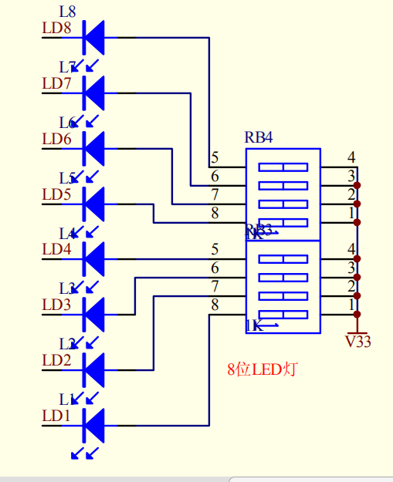

4.实验板七段码原理图
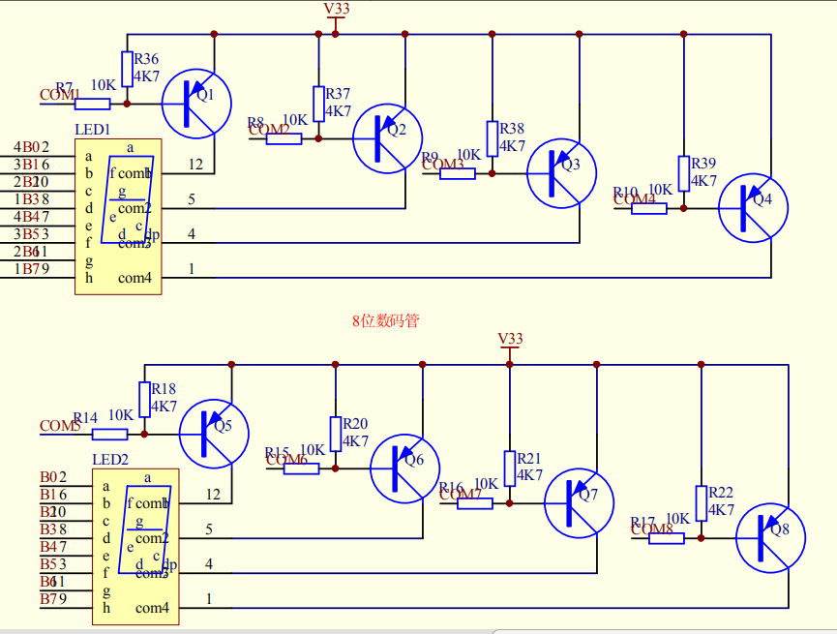

5.蜂鸣器原理图
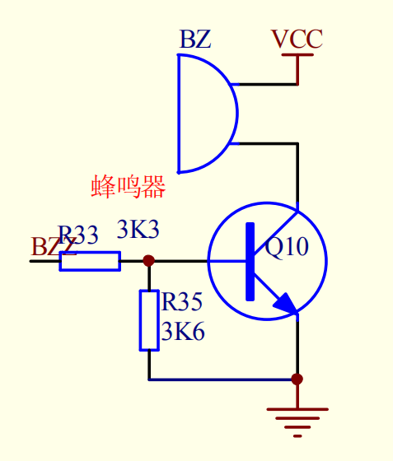

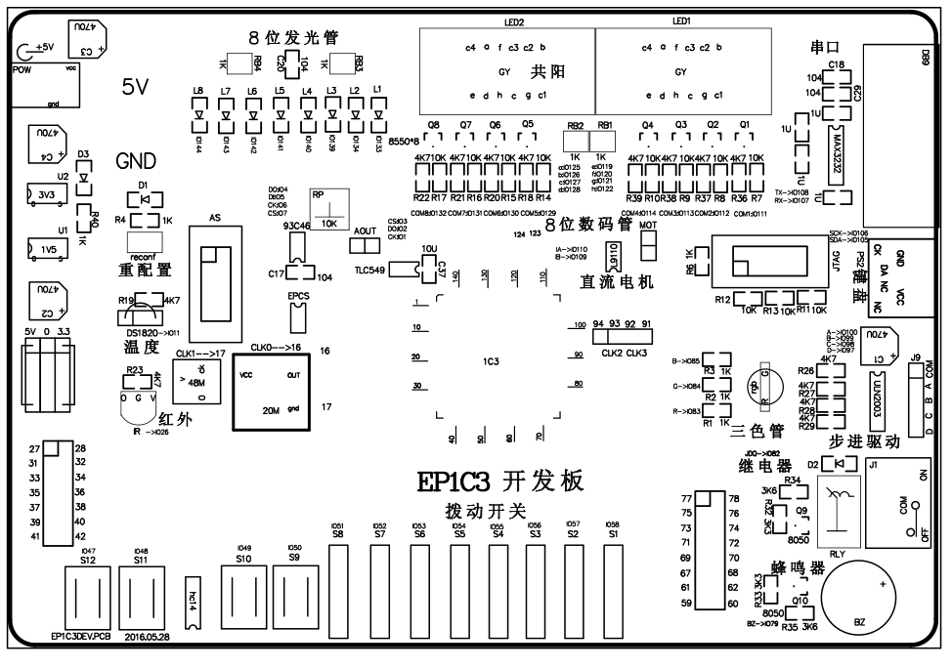
实验1 译码器及其应用
一、实验目的
1．理解Verilog HDL语言的设计流程。
2．掌握译码器的逻辑功能及应用。
二、实验用的仪器、仪表
EDA实验板（台）、PC机
三、实验原理
译码器是一个多输入、多输出的组合逻辑电路。它的作用是把给定的代码进行“翻译”，变成相应的状态。译码器在数字系统中有广泛的用途，如代码变换、数据分配、存储器寻址、组合控制信号等。
本实验以74138为主要实验对象，图2-1为74138的逻辑图和管脚排列图。其中A2,A1,A0为地址输入端，Y0~Y7为译码输出端，E1,E2,E3为使能端。表2-1为74138的功能表，当E1＝1，E2＋E3＝0时，器件使能，地址码所指定的输出端有信号（为0）输出，其余输出端均为无信号（全为1）输出。当E1＝0和E2＋E3＝0这两个条件不能同时满足时，译码器被禁止，所有的输出同时为1。
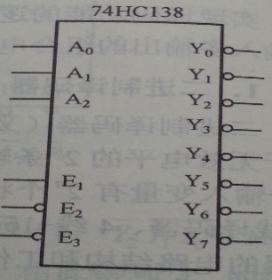
图2-1 74138的逻辑图和管脚排列图

表2-1 74138的功能表
输入 |  |  |  |  | 输出
E1 | E2+E3 | A2 | A1 | A0 | Y0 | Y1 | Y2 | Y3 | Y4 | Y5 | Y6 | Y7
1 | 0 | 0 | 0 | 0 | 0 | 1 | 1 | 1 | 1 | 1 | 1 | 1
1 | 0 | 0 | 0 | 1 | 1 | 0 | 1 | 1 | 1 | 1 | 1 | 1
1 | 0 | 0 | 1 | 0 | 1 | 1 | 0 | 1 | 1 | 1 | 1 | 1
1 | 0 | 0 | 1 | 1 | 1 | 1 | 1 | 0 | 1 | 1 | 1 | 1
1 | 0 | 1 | 0 | 0 | 1 | 1 | 1 | 1 | 0 | 1 | 1 | 1
1 | 0 | 1 | 0 | 1 | 1 | 1 | 1 | 1 | 1 | 0 | 1 | 1
1 | 0 | 1 | 1 | 0 | 1 | 1 | 1 | 1 | 1 | 1 | 0 | 1
1 | 0 | 1 | 1 | 1 | 1 | 1 | 1 | 1 | 1 | 1 | 1 | 0
0 | X | X | X | X | 1 | 1 | 1 | 1 | 1 | 1 | 1 | 1
X | 1 | X | X | X | 1 | 1 | 1 | 1 | 1 | 1 | 1 | 1
四、实验步骤
1．根据功能表，用Verilog HDL语言设计74138，具体步骤如下(可参考实验视频)：
- 建立一个工作文件夹，用Quartus II-File-New project wizard方式以该新建文件夹为工作目录建立一个采用Verilog file作为输入的工程，在完成基于Verilog语言实现74138设计（和仿真验证）之后，打开File—Create/ Update—Create Symbol Files for Current File,从而创建一个自己设计的74138 。
重新建立另一个目录，把步骤1中的工程文件目录打开，找到其中的*.bsf 和*.v文件，将此两个文件拷贝到该新目录。关闭前一个工程，以该新建立的目录为工作目录，新建另一个工程，具体方式如同步骤1。工程建立完毕，首先选择File－>New, 选择Block Diagram/Schematic File，按OK。用鼠标展开Project目录，选中我们设计的74138。
用鼠标展开此处

2．采用自己设计的74138，用原理图方式或者直接验证74138逻辑功能，视频中有详细步骤。将E1、E2、E3、A2、A1、A0与拨码开关相接，输出端连接到LED指示灯。画出自己设计的电路图，给出引脚锁定表。拨动逻辑开关，按表2-2测试功能，并记录测试结果。
表2-2 74138功能表
输入 |  |  |  |  | 输出
E1 | E2+E3 | A2 | A1 | A0 | Y0 | Y1 | Y2 | Y3 | Y4 | Y5 | Y6 | Y7
1 | 0 | 0 | 0 | 0
1 | 0 | 0 | 0 | 1
1 | 0 | 0 | 1 | 0
1 | 0 | 0 | 1 | 1
1 | 0 | 1 | 0 | 0
1 | 0 | 1 | 0 | 1
1 | 0 | 1 | 1 | 0
1 | 0 | 1 | 1 | 1
0 | X | X | X | X
X | 1 | X | X | X

3．类似上述验证74138逻辑功能的实验步骤，用74138实现逻辑函数Z。也即使用已经设计好的74138器件，用原理图方式实现如下逻辑函数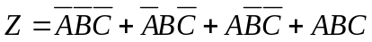，其中7420为四输入与非门，可以像放置input和output引脚一样，直接输入7420即可找到，然后直接引用库中已有的此器件，也可以自行设计一个四输入与非门（步骤同设计74138一样）。实现该逻辑函数的电路原理图如图2-3所示，参考该图画出自己设计的电路图，并将测试结果记录在表2-3中。
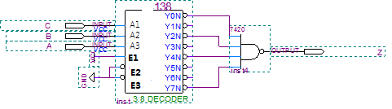
图2-3逻辑函数Z的原理图

表2-3 逻辑函数Z的真值表
输入 |  |  |  |  | 输出
E1 | E2+E3 | A | B | C
1 | 0 | 0 | 0 | 0
1 | 0 | 0 | 0 | 1
1 | 0 | 0 | 1 | 0
1 | 0 | 0 | 1 | 1
1 | 0 | 1 | 0 | 0
1 | 0 | 1 | 0 | 1
1 | 0 | 1 | 1 | 0
1 | 0 | 1 | 1 | 1

4．实验板（箱）端的工作
“74138逻辑功能的验证”和“用74138实现任意逻辑函数”部分工作主要完成对逻辑电路功能的测试，通过对拨码开关的切换，实现不同的“0”“1”输入，从而使输出端输出不同的逻辑电平，使指示灯点亮或熄灭。完成实验内容中各个表的填写，完成实验工作。
五、实验报告主要内容
1．实验过程及结果记录
- 提供Verilog HDL语言源代码
- 提供“74138逻辑功能的验证”和“用74138实现任意逻辑函数”这两部分的原理图和/或引脚锁定表。
- 验证填写表2-2和表2-3
2．对实验结果进行分析讨论总结写出实验结论。

实验2 寄存器的设计和应用
一、实验目的
1．理解Verilog HDL语言的设计流程。
2．掌握触发器逻辑功能和寄存器的原理。
3．掌握移位寄存器的功能和应用
二、实验用的仪器、仪表
EDA实验板（台） 万用表 PC机
三、实验原理
1．触发器
触发器具有两个稳定状态，用以表示逻辑状态0和1。在一定的外加信号作用下，可以从一种稳定状态翻转为另一稳定状态。它是一个具有记忆功能的二进制信息存储器件。是构成各种时序电路的最基本的逻辑单元。有RS触发器、D触发器、JK触发器等，本实验重点设计和验证用的最为广泛的D触发器。
D触发器的状态方程为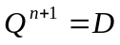,其输出状态的更新发生在CP脉冲的上升沿。触发器的状态只取决于时钟到来前D端的状态。D触发器的功能表如表2-1所示。
表2-1
输 入 |  |  |  | 输 出
R_{d} | S_{d} | CP | D | Q^{n+1} | Q^{n+1}
1 | 0 | × | × | 1 | 0
0 | 1 | × | × | 0 | 1
1 | 1 | ↑ | 1 | 1 | 0
1 | 1 | ↑ | 0 | 0 | 1
1 | 1 | ↓ | × | Q^{n} | Q^{n}

2．移位寄存器
移位寄存器是具有移位功能的寄存器，是指寄存器中所存的数据能够在移位脉冲的作用下依次左移或右移。移位寄存器应用很广，可构成移位寄存器型计数器；顺序脉冲发送器；串行累加器；可用作数据转换，即把并行数据转换为串行数据，或把串行数据转换为并行数据。
四、实验步骤
- 用Verilog HDL语言设计符合表2-1逻辑功能的D触发器，生成逻辑图，具体生成步骤同译码器实验，参考视频。
- 由D型触发器组成的三位缓冲寄存器测试
由三个D型触发器组成的三位缓冲寄存器的原理如图2-1所示。图中PRN相当于教材中的SET, CLRN相当于教材的RESET。需要自行处理PRN，使其接到合适的电平信号。
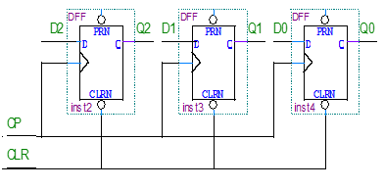
图2-1 三位缓冲寄存器

- 将D₂~D₀接逻辑开关，将Q₂~Q₀接发光二极管显示。将CLR接至某个开关，先使它接地，即送入逻辑0，实现触发器清零，清零完毕接高电平1，CP也接至另一个开关，实现上升沿的触发。
- 按表3-2所示，给D₂~D₀依次键入000~111各种不同组合的数据，给CP加单步脉冲信号，观察Q₂~Q₀的变化状态，并记录之。
表3-2
D₂D₁D₀ | Q₂Q₁Q₀
000  011  101  111 | 000  011  101  111

3、用Verilog设计20MHz到1Hz的分频器，验证逻辑功能，生成原理图符号。
4、利用移位寄存器设计单步节拍发生电路
用单步节拍发生电路可以对程序进行单步运行调试，其实质是一个以移位寄存器为主体的时序电路。该电路每当STEP出现一个正脉冲后，仅输出一组T1、T2、T3、T4节拍信号，直到STEP出现下一个正脉冲。各个触发器的时钟脉冲接1Hz时钟（需要用板子上提供的20M时钟经过自行设计的分频器产生1Hz信号），由拨码开关控制STEP，参考电路及仿真波形如图2-2、图2-3所示，编译正确并锁定引脚后下载验证，观察实验现象并记录结果，完成表2-3。
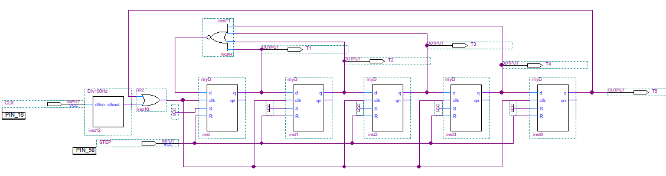
图2-2 单步节拍发生电路

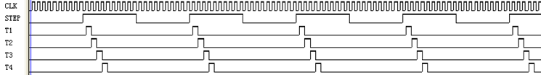
图2-3 单步节拍脉冲发生器工作波形仿真波形

表2-3
STEP | 脉冲个数 | T₁ T₂ T₃ T₄ T₅
0 | x | 00000
1  1  1  1  1  1 | 1  2  3  4  5  6 | 10000  01000  00100  00010  00001  00000

五、实验报告主要内容
1．实验过程及结果记录
- 提供Verilog HDL语言源代码
- 提供指导书所要求的原理图（含引脚锁定信息）。
- 验证填写表2-2、表2-3
2．对实验结果进行分析讨论总结写出实验结论。

实验3 计数器的设计和应用
一、实验目的
1．理解Verilog HDL语言的设计流程。
2．掌握计算器的逻辑功能原理和应用。
二、实验用的仪器、仪表
EDA实验板（台） 万用表 PC机
三、实验原理
计数器是一个用以实现计数功能的时序部件。它不仅可以用来计脉冲数，还常用作数字系统的定时，分频和执行数字运算以及其他特定的逻辑功能。
计数器种类很多。按构成计数器中的各触发器是否使用一个时钟脉冲源来分，有同步计数器和异步计数器。根据计数制的不同，分为二进制计数器、十进制计数器和任意进制计数器。根据计数器的增减趋势，又分为加法、减法和可逆计数器。
四、实验步骤
1．用Verilog HDL语言设计16进制计数器74161，具体功能表如表3-1所示，并利用4个LED接74161的输出，按照表3-1，仿真验证74161的逻辑功能。
表3-1
CP |  |  | EP | ET | D₀ | D₁ | D₂ | D₃ | Q₀ | Q₁ | Q₂ | Q₃
× | 0 | × | × | × | × | × | × | × | 0 | 0 | 0 | 0
↑ | 1 | 0 | × | × | d₀ | d₁ | d₂ | d₃ | d₀ | d₁ | d₂ | d₃
× | 1 | 1 | 0 | × | × | × | × | × |  | 保 | 持
× | 1 | 1 | × | 0 | × | × | × | ×
↑ | 1 | 1 | 1 | 1 | × | × | × | × |  | 计 | 数

2．利用自行设计的74161计数器，用同步LD方法设计原理图，实现N进制计数器，先用LED仿真验证功能的正确性（N=20+学号尾号）。
3．在第2步的基础上用Verilog语言设计七段码译码器显示计数值，再用数码管模块验证上述N进制计数器功能。
五、实验报告主要内容
1．实验过程及结果记录
- 提供74161和七段码译码器的Verilog HDL程序。
- 画出采用LED验证N进制计数器的电路原理图，并给出仿真波形图截图。
- 画出采用数码管验证N进制计数器的电路原理图。
2．对实验结果进行分析讨论总结写出实验结论。

实验4 数字系统的设计
一、实验目的
1．掌握Verilog HDL语言的设计流程。
2．综合应用学过的组合和时序逻辑电路知识，设计一个简易秒表数字系统。
二、实验用的仪器、仪表
EDA实验板（台） 万用表 PC机
三、实验原理
本实验为综合设计性实验，设计实现秒表。要用到本门课的众多知识点，如多路选择器、译码器、分频器、计数器等。
基本设计要求
1．能实现0到59秒的自动周而复始计时
2．通过键盘能暂停计时
3．通过键盘能倒计时59到0，倒计时结束，蜂鸣器报警
4．通过键盘能复位计时从0开始
5．计时结果通过两位七段码显示
可选拓展设计
1．实现小时、分钟、秒的全部显示
2．能设置初始时间
3．整点报时
4．自行设计其他功能，如闪烁显示等
实验报告内容要求
1．将系统用框图的方式描述
2．给出Verilog HDL代码以及（或者）所设计的电路图(或引脚锁定表)。
3．对实验结果进行分析讨论总结写出实验结论。

